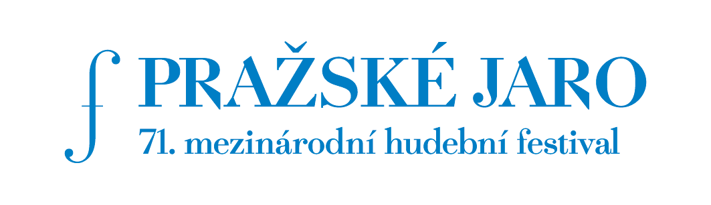

1946 - 2016
Tisková zpráva č. 3
27. ledna 2016

Martina Janková debutuje v Teatro alla Scala
Sopranistka Martina Janková míří do milánského Teatro alla Scala! Ve čtvrtek 28. ji čeká debut na scéně tohoto prestižního operního domu a to rovnou v titulní roli Krásy v Händelově oratoriu Triumf času a pravdy ve scénické úpravě Jürgena Flimma a Ericha Wondera, pod taktovkou Diega Fasolise.
Na Pražském jaru rozezpívá 20. května Dvořákovu síň Rudolfina půvabnými písněmi Janáčka, Brahmse, Fally, Canteloubeho, Respighiho, zazní rovněž švýcarské lidové písně z kantonu Bern a Ticino.
Svůj pražskojarní recitál sólistka Curyšské opery vměstnala mezi turné s Les Arts Florissants a Williamem Christiem, Matoušovými pašijemi s lipským Gewandhausorchester a opětovným angažmá na Salcburském festivalu. Pouze v Praze ji však diváci budou moci slyšet v jejím „návratu jak k hudebním, tak lidským kořenům…“
Martina Janková a Gérard Wyss se na pódium Pražského jara společně vracejí po dlouhých sedmi letech s programem nesoucím podtitul Lidová poezie v písních. K němu se sama sólistka vyjádřila následovně:
„Od svých čtyř let jsem měla tu možnost vystupovat ve Frýdlantu nad Ostravicí s populární cimbálovkou rodiny Kotků a učit se od nich naše nádherné lašské lidové písně. Až mnohem později jsem se dozvěděla, že jimi byl okouzlen i sám Leoš Janáček, který v roce 1906 jako vášnivý sběratel tohoto lidového repertoáru zavítal do Frýdlantu za Ignácem Kotkem a své dojmy z tohoto inspirativního setkání zachytil ve svém fejetonu nazvaném „Myšlenky cestou“. Neměla jsem tušení, že budu mít jen o pár generací později tu čest „pít ze stejného pramene“ a vrátit se po letech k těmto svým hudebním začátkům prostřednictvím písňového CD pro vydavatelství Supraphon, na něž jsme spolu s Tomášem Králem nahráli Janáčkovy cykly moravské a hukvaldské lidové poezie v písních. Právě tato cesta zpět k mým jak hudebním, tak lidským kořenům mě inspirovala při tvorbě nového písňového programu, který je věnován tematice lidové poezie v úpravách slavných skladatelů a představuje pomyslnou cestu skrze doslova celou Evropu; z Moravy přes Německo, Švýcarsko (můj druhý domov) až po Itálii a Francii.“
Celý program symbolicky lemuje právě výše zmíněná hudba Leoše Janáčka, který se folklórní tvorbou zabýval prakticky po celý svůj život. Při svých častých toulkách různými kraji se setkával s lidovými muzikanty, zpěváky, tanečníky, ale také s obyčejnými lidmi, s nimiž rád hovořil. Právě odtud pramení jeho zájem o lidskou mluvu, který jej dovedl až k tzv. nápěvkové metodě, objevující se v jeho tvorbě.
Sopranistka Martina Janková patří k nejvýraznějším interpretkám mozartovského repertoáru současnosti. Od roku 1998 stálá členka souboru Curyšské opery ztvárnila většinu hlavních rolí v Mozartových vrcholných operních kusech (Despina v Così fan tutte, Pamina v Kouzelné flétně, Zerlina v Donu Giovannim), a to vždy s velkým ohlasem jak u publika, tak u odborné veřejnosti. Kromě Curychu hostovala také v pařížském Théâtre des Champs-Elysées, pražském Národním divadle a ve Státní opeře a také v ženevském Grand Thèâtre. Pravidelně účinkuje na Salcburském festivalu. Vedle sólových recitálů (londýnská Wigmore Hall) se aktivně věnuje nahrávací činnosti.

„Soprán české zpěvačky Martiny Jankové se do vysokých poloh vznášel bez jakékoliv námahy, to vše zcela v souladu s textem i charakterem role.“
– Opera News

Gérard Wyss je vyhledávaným komorním klavíristou a doprovazečem. Absolvent Hudební akademie ve švýcarské Basileji, kde dnes sám vyučuje komorní hru a interpretaci písňového repertoáru, má za sebou četná vystoupení v Evropě, Kanadě, USA a Japonsku. Mezi jeho stálé pěvecké kolegy patří Edith Mathis, Cecilia Bartoli, Nicolai Gedda, Wolfgang Holzmair a Georg Nigl. Vedle toho spolupracuje také s řadou instrumentalistů (violoncellista Heinrich Schiff, houslista Raphael Oleg). Na svém kontě má úctyhodný počet nahrávek pro rozhlas i nahrávací společnosti (Novalis, Philips).

Propagační fotografie:
© Markus Senn
https://farm6.staticflickr.com/5813/21731856833_85e0924d61_o_d.jpg
https://farm9.staticflickr.com/8469/8096715895_d87ac01425_o_d.jpg
https://farm9.staticflickr.com/8335/8096725752_a042bd03db_o_d.jpg
https://farm1.staticflickr.com/694/22326934476_318d54df63_o_d.jpg

Kontakt pro tisk:
Pražské jaro
Pavel Trojan Jr.
tiskový mluvčí
tel. 257 311 923
email: trojan@festival.cz

